


สถานีต˚ารวจภูธรล˚าดวน


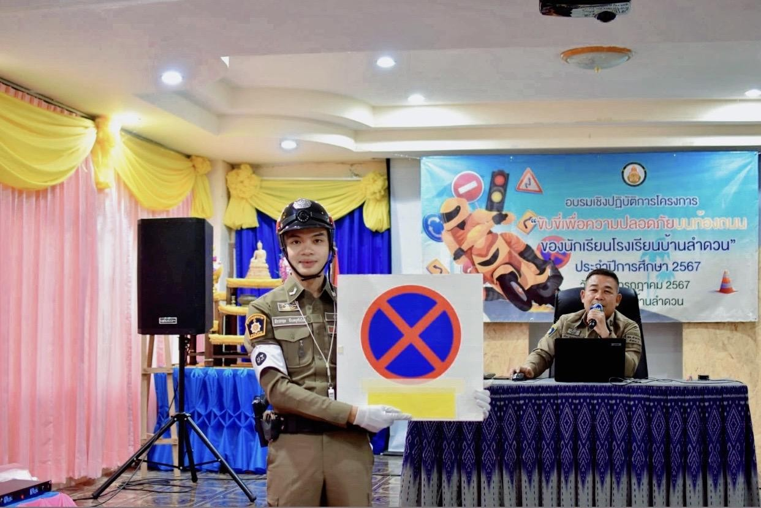
LAMDUAN PROVINCIAL POLICE STATION


งานจราจร

วันนี้ 13 ตุลาคม 2568 เวลา 9.00 น.
พ.ต.ท.พิริยะ หาญประโคน รอง ผกก สภ.ล˚าดวน พร้อมเจ้าหน้าที่ต˚ารวจจราจร เข้าบรรยายให้ความรู้ในหัวข้อ ความปลอดภัยบนท้องถนน ให้แก่ นักเรียน ชั้น
ประถมศึกษาปีที่ 6 โรงเรียนบ้านหนองพลวง ต.ล˚าดวน อ.กระสัง จ.บุรีรัมย์

สถานีต˚ารวจภูธรล˚าดวน

LAMDUAN PROVINCIAL POLICE STATION
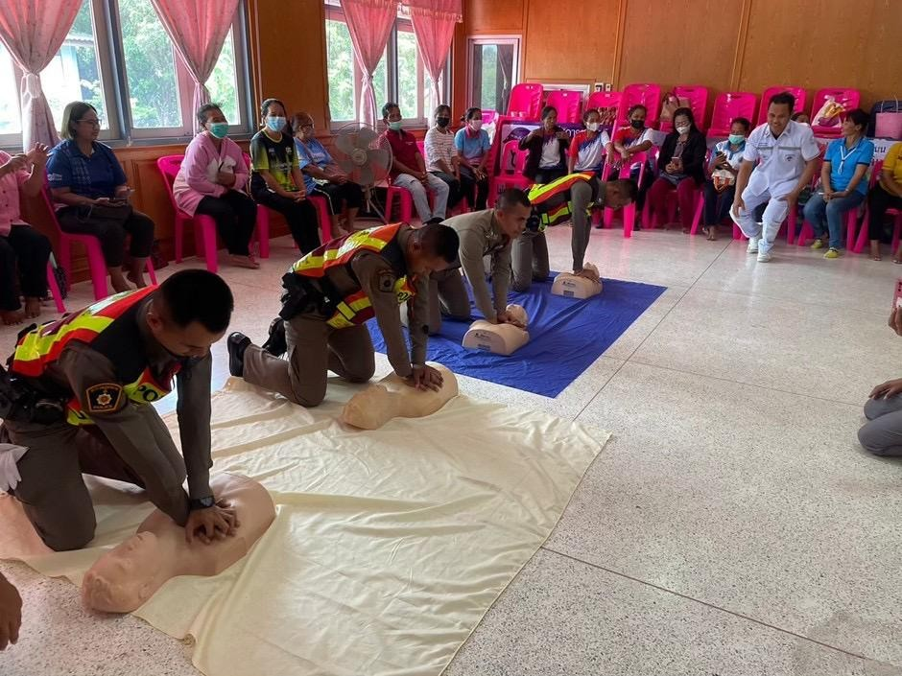
งานจราจร
วันนี้ 11 พ.ย. 2568 เวลา 13.00 น.
เจ้าหน้าที่ต˚ารวจจราจร เข้ารับการอบรมความรู้ในหัวข้อ การปฐมพยาบาลและการท˚าCPR โดยมีเจ้าหน้าที่พยาบาล โรงบาลกระสังเป็นวิทยากรให้การบรรยาย

สถานีต˚ารวจภูธรล˚าดวน

LAMDUAN PROVINCIAL POLICE STATION
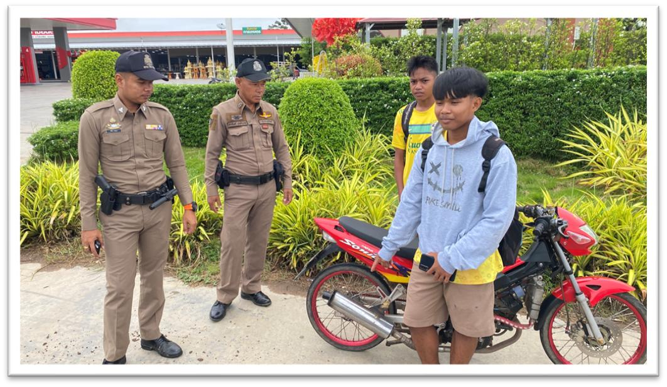
งานจราจร
วันนี้ 6 ธ.ค. 2568 เวลา 7.00 น.
ด.ต.เชาวรินทร์ บุญช˚านาญ ปฏิบัติหน้าที่ร้อยเวร20 พร้อมสายตรวจออกตรวจพื้นที่รับผิดชอบ พบรถจักรยานยนต์ดัดแปลงสภาพ(ท่อไอเสีย) จึงได้ว่ากล่าว
ตักเตือนให้ไปท˚าการแก้ไข

สถานีต˚ารวจภูธรล˚าดวน

LAMDUAN PROVINCIAL POLICE STATION
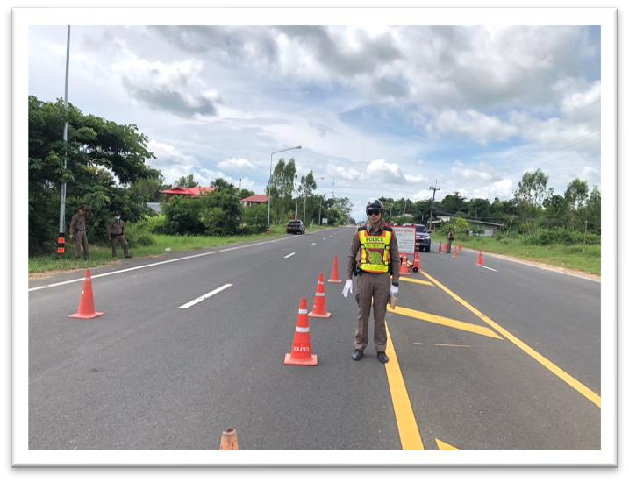
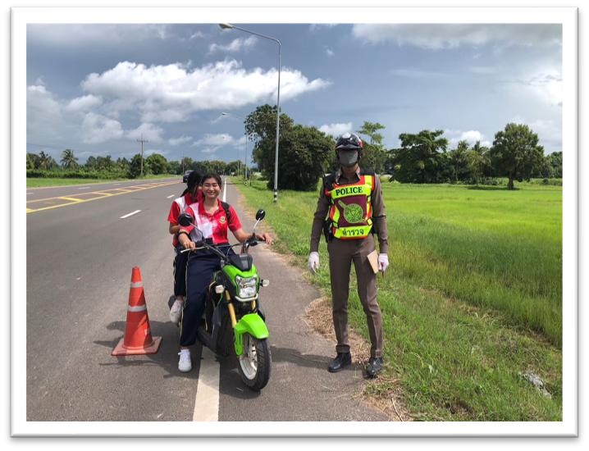
งานจราจร
วันนี้ 29 ม.ค. 2568 เวลา 9.00 น.
เจ้าหน้าที่ต˚ารวจจราจร สภ.ล˚าดวน ได้ตั้งจุดตรวจกวดขันวินัยจราจร จุดตรวจวัดปริมาณแอลกอฮอล์ และดูแลความปลอดภัยให้แก่ประชาชนที่ใช้เส้นทาง

สถานีต˚ารวจภูธรล˚าดวน

LAMDUAN PROVINCIAL POLICE STATION
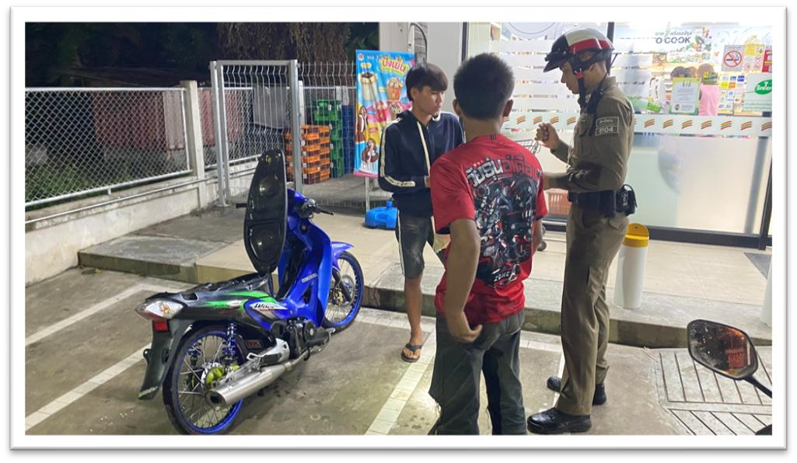
งานจราจร
วันนี้ 6 ก.พ. 2568 เวลา 20.30 น.
เจ้าหน้าที่ต˚ารวจจราจร สภ.ล˚าดวน ตรวจยึดรถจักรยานยนต์ ดัดแปลงสภาพ ท่อดัง 1 คัน น˚าส่งพนักงานสอบสวนด˚าเนินการต่อไป

สถานีต˚ารวจภูธรล˚าดวน

LAMDUAN PROVINCIAL POLICE STATION
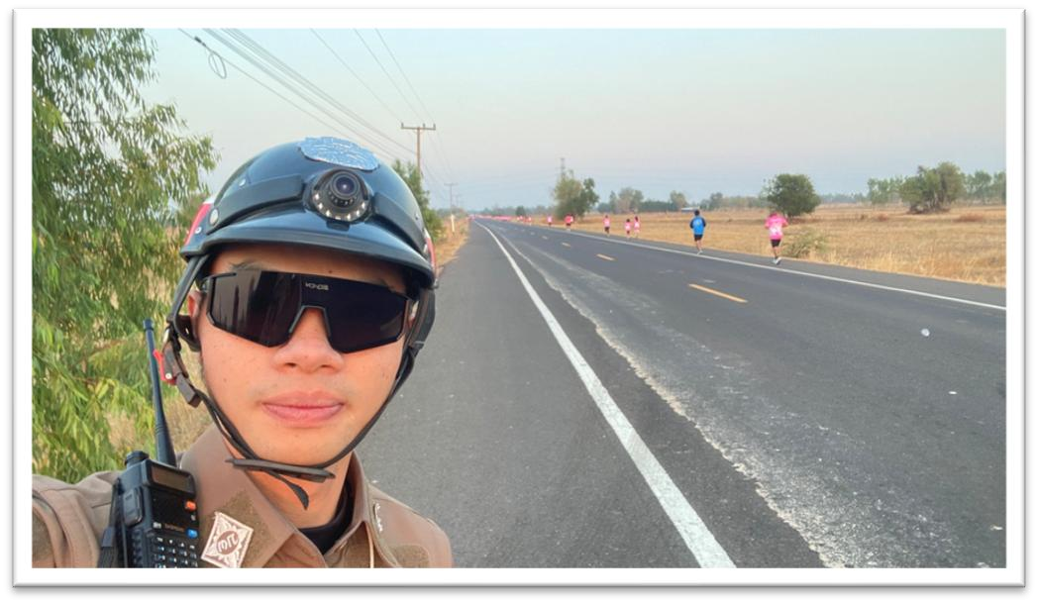
งานจราจร
วันนี้ 6 ก.พ. 2568 เวลา 20.30 น.
เจ้าหน้าที่ต˚ารวจจราจร สภ.ล˚าดวน อ˚านวยความสะดวกจราจรและดูแลความปลอดภัยผู้มาร่วมงานวิ่ง ห้วยส˚าราญมาราธอน ครั้งที่ 3 ที่ องค์การบริการหาร
ส่วนต˚าบลห้วยส˚าราญ

